## **BÀI 4. HỆ THỐNG ĐIỆN QUỐC GIA**

## (tiết 8, 9)

**I. MỤC TIÊU**

**1. Năng lực**

* Nhận thức công nghệ:

+ Vẽ và mô tả được cấu trúc chung của hệ thống điện quốc gia.

+ Trình bày được vai trò của từng thành phần trong hệ thống điện quốc gia.

**2. Phẩm chất**

* Chăm chỉ trong học tập, có trách nhiệm trong việc bảo vệ hệ thống điện quốc gia.

**II. THIẾT BỊ DẠY HỌC VÀ HỌC LIỆU:**

**1. Đối với giáo viên:**

* Máy tính, máy chiếu hoặc ti vi.
* Hình vẽ và tranh ảnh trong SGK: hình ảnh thành phần chính của hệ thống điện quốc gia, sơ đồ cấu trúc hệ thống điện quốc gia,…
* SGK, SGV *Công nghệ 12 – Công nghệ Điện – Điện tử.*

**2. Đối với học sinh:**

* SGK *Công nghệ 12 – Công nghệ Điện – Điện tử.*
* Hình vẽ, sơ đồ cấu trúc của hệ thống điện quốc gia và các dụng cụ học tập theo yêu cầu của GV.

**III. TIẾN TRÌNH DẠY HỌC**

**A. HOẠT ĐỘNG KHỞI ĐỘNG**

**a. Mục tiêu:** GV huy động khả năng quan sát, vốn hiểu biết, kinh nghiệm thực tế của HS về hệ thống điện quốc gia, tạo sự hứng thú, kích thích tò mò, tạo tâm thế cho HS vào bài học.

**b. Nội dung:** GV sử dụng câu hỏi ở phần khởi động (SGK – tr22) để đặt vấn đề, HS quan sát Hình 4.1 SGK và trả lời câu hỏi. Từ câu trả lời của HS, GV dẫn dắt nhằm gây chú ý của HS vào nội dung bài học.

**c. Sản phẩm học tập:**

*- Trên Hình 4.1 có: Nhà máy phát điện, đường dây truyền tải và phân phối điện, tiệu thụ điện công nghiệp và thương mại, tiêu thụ điện hộ gia đình.*

*- Vai trò của các thành phần và thiết bị:*

*+ Nhà máy điện: tạo ra điện.*

*+ Đường dây truyền tải và phân phối điện: dẫn điện từ nơi sản xuất đến nơi tiêu thụ.*

*+ Tiêu thụ điện công nghiệp và thương mại: nơi tiêu thụ điện.*

*+ Tiêu thụ điện hộ gia đình: nơi tiêu thụ điện.*

**d. Tổ chức thực hiện:**

**Bước 1. Chuyển giao nhiệm vụ học tập**

**-** GV chiếu hình 4.1 (SGK – tr22) cho HS quan sát và yêu cầu trả lời nội dung **Khởi động (SGK – tr22)**

*Quan sát hình 4.1 và cho biết vai trò của các thành phần, thiết bị trong hệ thống điện.*

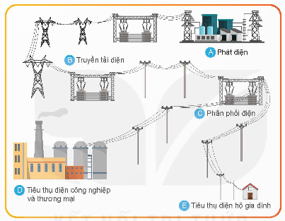

**Bước 2. Thực hiện nhiệm vụ học tập**

- HS vận dụng hiểu biết, kinh nghiệm của bản thân, suy nghĩ và trả lời câu hỏi.

- GV hướng dẫn, hỗ trợ HS (nếu cần thiết).

**Bước 3. Báo cáo kết quả hoạt động và thảo luận**

- GV mời đại diện HS trả lời câu hỏi.

- GV yêu cầu HS khác nhận xét, bổ sung (nếu có).

**Bước 4. Kết luận, nhận định**

- GV dẫn dắt vào bài học mới: *Sau khi quan sát và cùng phân tích Hình 4.1, ta thấy để tạo nên một hệ thống điện quốc gia cần có nhiều thành phần và thiết bị điện kết hợp lại với nhau. Mỗi một thành phần sẽ có một vai trò nhất định, phối hợp lại để tạo nên vai trò chung cho toàn hệ thống điện quốc gia. Hôm nay, chúng ta sẽ tìm hiểu về cấu trúc chung và vai trò của hệ thống điện quốc gia –* ***Bài 4. Hệ thống điện quốc gia.***

**B. HOẠT ĐỘNG HÌNH THÀNH KIẾN THỨC**

**Hoạt động 1. Tìm hiểu về cấu trúc chung của hệ thống điện quốc gia**

**a. Mục tiêu:** Vẽ và mô tả được cấu trúc chung của hệ thống điện quốc gia.

**b. Nội dung:** GV chia HS làm nhóm đôi yêu cầu đọc SGK và thực hiện nhiệm vụ để tìm hiểu về cấu trúc chung của hệ thống điện quốc gia.

**c. Sản phẩm học tập:**

***\*Trả lời Khám phá (SGK – tr22)***

*Sự tương đồng của các thành phần:*

*1) Nguồn điện tương đồng với phát điện.*

*2) Lưới điện tương đồng với truyền tải điện và phân phối điện.*

*3) Tải tiêu thụ tương đồng với tiêu thụ điện công nghiệp, thương mại và tiêu thụ điện hộ gia đình.*

***\*Trả lời câu hỏi***

*- HS tự vẽ sơ đồ cấu trúc hệ thống điện quốc gia.*

*- Mô tả cấu trúc hệ thống điện quốc gia: gồm có nguồn điện, lưới điện và tải tiêu thụ.*

*+ Nguồn điện gồm nhiều máy điện khác nhau cung cấp cho hệ thống điện quốc gia.*

*+ Lưới điện gồm một lưới điện truyền tải chung và nhiều lưới điện phân phối cho từng nơi tiêu thụ điện.*

*+ Tải tiêu thụ gồm nhiều tải khác nhau được lấy điện từ lưới điện phân phối.*

**d. Tổ chức thực hiện:**

**Bước 1. Chuyển giao nhiệm vụ học tập**

- GV yêu cầu HS thảo luận theo nhóm đôi, nghiên cứu SGK và trả lời nội dung hộp chức năng **Khám phá (SGK – tr22)**

*Quan sát hình 4.2 và tìm sự tương đồng với hình 4.1.*

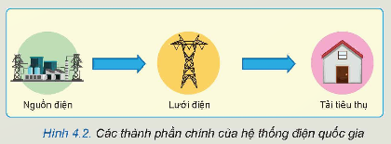

- Sau khi HS trả lời, GV nhận xét và kết luận về cấu trúc chung của hệ thống điện quốc gia.

- GV chiếu hình ảnh sơ đồ cấu trúc hệ thống điện quốc gia (hình 4.3) cho HS quan sát và thực hiện nhiệm vụ sau đây:

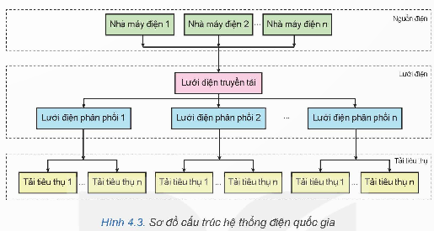

*Vẽ sơ đồ vào vở ghi và mô tả cấu trúc hệ thống điện quốc gia.*

- Sau khi HS trả lời, GV đưa ra sơ đồ cấu trúc hệ thống điện quốc gia, nhận xét cách vẽ sơ đồ của HS và kết luận nội dung về cấu trúc hệ thống điện quốc gia.

**Bước 2. Thực hiện nhiệm vụ học tập**

- HS đọc thông tin SGK sau đó trao đổi, thảo luận trả lời câu hỏi.

- GV quan sát, hướng dẫn, hỗ trợ HS (nếu cần thiết).

**Bước 3. Báo cáo kết quả hoạt động và thảo luận**

- GV mời đại diện các nhóm báo cáo kết quả thảo luận.

- GV mời HS khác nhận xét, bổ sung.

**Bước 4. Kết luận, nhận định**

- Từ kết quả thảo luận của nhóm, GV nhận xét, đánh giá quá trình HS thực hiện nhiệm vụ.

- GV kết luận về nội dung *Cấu trúc chung của hệ thống điện quốc gia.*

***I. CẤU TRÚC CHUNG CỦA HỆ THỐNG ĐIỆN QUỐC GIA***

*- Hệ thống điện quốc gia có cấu trúc chung bao gồm nguồn điện, lưới điện và tải tiêu thụ được liên kết với nhau thành một hệ thống thống nhất trong phạm vi cả nước để thực hiện quá trình sản xuất, truyền tải, phân phối và tiêu thụ điện năng.*

- GV chuyển sang nội dung *Vai trò của các thành phần trong hệ thống điện quốc gia.*

**Hoạt động 2. Tìm hiểu về vai trò của các thành phần trong hệ thống điện quốc gia**

**a. Mục tiêu:** Trình bày được vai trò của từng thành phần trong hệ thống điện quốc gia.

**b. Nội dung:** GV yêu cầu HS đọc SGK và thực hiện nhiệm vụ, hoàn thành phiếu học tập để tìm hiểu về vai trò của từng thành phần trong hệ thống điện quốc gia.

|  |  |  |  |  |  |  |  |  |  |  |  |  |  |  |  |  |  |  |  |  |  |  |
| --- | --- | --- | --- | --- | --- | --- | --- | --- | --- | --- | --- | --- | --- | --- | --- | --- | --- | --- | --- | --- | --- | --- |
| **PHIẾU HỌC TẬP**  Đọc thông tin trong mục II trang 23, 24 SGK và trả lời các câu hỏi sau:  **Câu 1.** Hãy nêu vai trò của nguồn điện? Nêu một số dạng năng lượng được sử dụng để sản xuất điện năng dưới đây.   |  |  | | --- | --- | | … | … | | … | … | | … | |   **Câu 2.** Trình bày về lưới điện quốc gia.  a) Hãy nêu vai trò của lưới điện. Ghi tên lưới điện truyền tải và lưới điện phân phối vào các ô trống tương ứng với giá trị điện áp.   |  |  | | --- | --- | | Điện áp trên 110 kV | Điện áp từ 110 kV trở xuống | |  |  |   b) Để phù hợp với quá trình truyền tải và sử dụng điện áp, lưới điện đã chia ra các cấp điện khác nhau. Nối tên các cấp điện áp tương ứng với giá trị điện áp.   |  |  |  | | --- | --- | --- | | 1. Siêu cao áp |  | a) Điện áp đến 1 kV | | 2. Cao áp |  | b) Từ trên 1 kV đến 35 kV | | 3. Hạ áp |  | c) Từ trên 35 kV đến 220 kV | | 4. Trung áp |  | d) Điện áp trên 220 kV |   c) Nêu tên các thành phần của lưới điện và vai trò của chúng.  **Câu 3.** Hãy nêu vai trò của tải tiêu thụ. Tải tiêu thụ được chia thành những loại nào? Kể tên các dạng năng lượng được chuyển hóa từ điện năng. |

**c. Sản phẩm học tập:**

**TRẢ LỜI PHIẾU HỌC TẬP**

**Câu 1.**

- Vai trò của nguồn điện: tạo ra điện năng và cung cấp cho hệ thống điện quốc gia.

|  |  |
| --- | --- |
| Năng lượng mặt trời | Năng lượng gió |
| Năng lượng than đá | Năng lượng hạt nhân |
| Năng lượng nước | |

**Câu 2.**

a) Vai trò của lưới điện: lưới điện có vai trò kết nối, truyền tải và phân phối điện năng từ nguồn đến nơi tiêu thụ trong phạm vi toàn quốc.

|  |  |
| --- | --- |
| Điện áp trên 110 kV | Điện áp từ 110 kV trở xuống |
| Lưới điện truyền tải | Lưới điện phân phối |

b)

1 – d

2 – c

3 – a

4 – b

c)

Lưới điện gồm các thành phần: các đường dây truyền tải và phân phối, các trạm điện, hệ thống giám sát và điều khiển.

- Đường dây truyền tải và phân phối: thực hiện chức năng kết nối nguồn điện, các trạm biến áp và tải tiêu thụ, đường dây có thể là cáp điện trên không hoặc cáp ngầm.

+ Đường dây truyền tải: là các đường dây điện cao áp, dùng để truyền tải điện năng từ các nhà máy điện đến các trạm biến áp phân phối chính.

+ Đường dây phân phối: là các đường dây điện trung áp và hạ áp, dùng để phân phối điện từ trạm biến áp phân phối đến nơi tiêu thụ.

- Trạm biến áp: thực hiện chức năng chuyển đổi cấp điện áp từ điện áp thấp lên điện áp cao hoặc ngược lại thông qua máy biến áp và các thiết bị đóng cắt điện để điều tiết phân phối và đảm bảo an toàn hệ thống truyền tải điện.

- Hệ thống giám sát và điều khiển: là tập hợp các thiết bị và phần mềm để giám sát và điều khiển lưới điện.

**Câu 3.**

- Vai trò tải tiêu thụ: là các thiết bị tiêu thụ điện, biến điện năng thành các dạng năng lượng khác. Tải tiêu thụ được chia thành tải sinh hoạt và tải sản xuất.

- Các dạng năng lượng được chuyển hoá từ điện năng đó là: cơ năng, nhiệt năng, quang năng....

**d. Tổ chức thực hiện:**

**Bước 1. Chuyển giao nhiệm vụ học tập**

- GV chia lớp thành nhóm 4 – 5 HS.

- GV yêu cầu HS nghiên cứu SGK và hoàn thành nội dung Phiếu học tập.

- GV yêu cầu HS đọc nội dung **Thông tin bổ sung (SGK – tr24).**

- Sau khi HS trả lời, GV kết luận về vai trò của từng thành phần trong hệ thống điện quốc gia.

- GV chiếu hình ảnh và giới thiệu về sơ đồ một hệ thống điện quốc gia (hình 4.4).

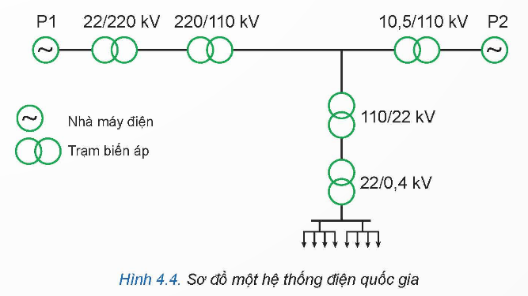

- GV yêu cầu HS quan sát hình ảnh và mô tả cấu trúc, đọc các cấp điện áp.

**Bước 2. Thực hiện nhiệm vụ học tập**

- HS đọc thông tin SGK sau đó trao đổi, thảo luận trả lời câu hỏi vào phiếu học tập.

- GV quan sát, hướng dẫn, hỗ trợ HS (nếu cần thiết).

**Bước 3. Báo cáo kết quả hoạt động và thảo luận**

- GV mời đại diện các nhóm báo cáo kết quả thảo luận.

- GV mời HS khác nhận xét, bổ sung.

**Bước 4. Kết luận, nhận định**

- Từ kết quả thảo luận của nhóm, GV nhận xét, đánh giá quá trình HS thực hiện nhiệm vụ.

- GV kết luận về nội dung *Vai trò của các thành phần trong hệ thống điện quốc gia.*

***II. VAI TRÒ CỦA CÁC THÀNH PHẦN TRONG HỆ THỐNG ĐIỆN QUỐC GIA***

***1. Nguồn điện***

*- Nguồn điện có vai trò tạo ra điện năng và cung cấp cho hệ thống điện quốc gia. Nguồn điện là các nhà máy điện có công suất phát điện khác nhau, phương pháp sản xuất điện khác nhau như thuỷ điện, nhiệt điện, điện mặt trời, điện gió,... đầu nối vào lưới điện thông qua trạm biến áp.*

***2. Lưới điện***

*- Lưới điện có vai trò kết nối, truyền tải và phân phối điện năng từ nguồn (các nhà máy điện) đến nơi tiêu thụ (nhà máy, xí nghiệp, hộ gia đình,...) trong phạm vi toàn quốc.*

*- Lưới điện được chia thành hai loại là:*

*+ Lưới điện truyền tải có điện áp trên 110 kV, có nhiệm vụ truyền tải điện năng từ trạm điện nguồn đến trạm điện phân phối chính.*

*+ Lưới điện phân phối có điện áp từ 110 kV trở xuống, có nhiệm vụ truyền tải điện năng từ trạm điện phân phối chính đến tải tiêu thụ.*

***3. Tải tiêu thụ***

*- Tải tiêu thụ là các thiết bị tiêu thụ điện, biến điện năng thành các dạng năng lượng khác. Tải tiêu thụ được chia thành tải sinh hoạt và tải sản xuất.*

- GV chuyển sang nội dung Luyện tập.

**C. HOẠT ĐỘNG LUYỆN TẬP**

**a. Mục tiêu:** Củng cố kiến thức về hệ thống điện quốc gia.

**b. Nội dung:** GV trình chiếu câu hỏi, HS suy nghĩ trả lời các câu hỏi trắc nghiệm, tự luận liên quan đến hệ thống điện quốc gia và câu hỏi phần luyện tập trong SGK.

**Câu 1.** Hệ thống điện quốc gia **không** gồm thành phần nào?

A. Nguồn điện.

B. Lưới điện.

C. Tải tiêu thụ điện.

D. Thủy điện.

**Câu 2.** Vai trò của nguồn điện trong hệ thống điện quốc gia là gì?

A. Tạo ra điện năng và cung cấp cho hệ thống điện quốc gia.

B. Tạo ra điện năng cho hệ thống điện quốc gia.

C. Sản sinh và tái tạo điện năng cho hệ thống điện quốc gia.

D. Tạo ra và tiêu thụ điện năng.

**Câu 3.** Nhiệm vụ của lưới điện truyền tải có điện áp trên 110 kV là gì?

A. Truyền tải điện năng từ trạm điện phân phối chính đến tải tiêu thụ.

B. Truyền tải điện năng từ trạm điện nguồn đến trạm điện phân phối chính.

C. Truyền tải điện năng từ trạm điện nguồn đến tải tiêu thụ.

D. Truyền tải điện năng từ trạm điện phân phối chính đến trạm điện nguồn.

**Câu 4.** Siêu cao áp là cấp điện áp

A. từ 1 kV đến 35 kV.

B. từ 35 kV đến 110 kV.

C. trên 110 kV.

D. trên 220 kV.

**Câu 5.** Hệ thống giám sát và điều khiển được kết nối tới

A. các đường dây điện.

B. các nhà máy.

C. các trạm biến áp.

D. các thiết bị đóng cắt.

**Câu 6.** Đâu **không phải** nơi tiêu thụ trong hệ thống điện quốc gia?

A. Nhà máy điện.

B. Xí nghiệp.

C. Hộ gia đình.

D. Công ty.

**Câu 7.** Tải tiêu thụ trong hệ thống điện quốc gia được nối với mạng điện có điện áp bao nhiêu?

A. 220 kV.

B. 110 kV.

C. 0,4 kV.

D. 22 kV.

- GV yêu cầu HS thảo luận theo nhóm đôi và trả lời nội dung **Luyện tập (SGK – tr25)**

*1. Mạng điện trong các nhà máy, xí nghiệp, khu dân cư thuộc lưới điện phân phối hay lưới điện truyền tải? Tại sao?*

*2. Quan sát sơ đồ lưới điện trong hình 4.5 và cho biết đây là lưới điện truyền tải hay phân phối? Nó gồm các cấp điện áp nào? Hãy cho biết các thành phần chính và thông số kĩ thuật chủ yếu của sơ đồ.*

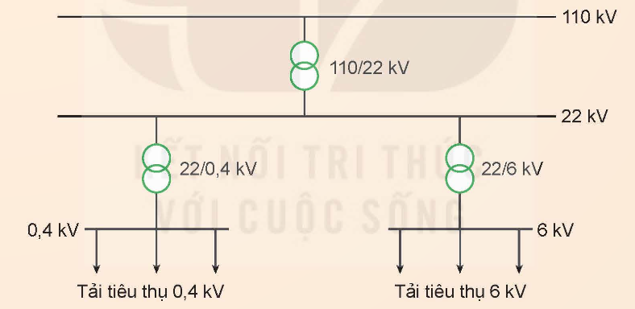

*3. Hãy vẽ sơ đồ một hệ thống điện gồm cả lưới điện truyền tải và lưới điện phân phối.*

**c. Sản phẩm học tập:** HS đưa ra được các đáp án đúng và chuẩn kiến thức của GV.

|  |  |  |  |  |  |  |
| --- | --- | --- | --- | --- | --- | --- |
| **Câu 1** | **Câu 2** | **Câu 3** | **Câu 4** | **Câu 5** | **Câu 6** | **Câu 7** |
| D | A | B | D | C | A | C |

**Luyện tập (SGK – tr25)**

*1. Mạng điện trong các nhà máy, xí nghiệp, khu dân cư thuộc lưới điện phân phối, vì có điện áp dưới 110 kV.*

*2.*

*- Lưới điện trong hình 4.5 là lưới điện phân phối.*

*- Các cấp điện áp: 110 kV, 22 kV, 6 kV và 0,4 kV.*

*+ Các đường dây phân phối điện có 4 cấp điện áp: 110 kV, 22 kV, 6 kV và 0,4 kV.*

*+ Các trạm biến áp hạ áp: 110/22 kV, 22/6 kV, 22/0,4 kV.*

*- Tải tiêu thụ: được nối với 2 mạng điện áp 6 kV và 0,4 kV.*

*3. (HS tự vẽ sơ đồ hệ thống điện trên cơ sở của hình 4.4).*

**d. Tổ chức thực hiện:**

**Bước 1. Chuyển giao nhiệm vụ học tập**

- GV giao nhiệm vụ cho HS như mục **nội dung**

- HS tiếp nhận nhiệm vụ học tập.

**Bước 2. Thực hiện nhiệm vụ học tập**

- HS suy nghĩ, vận dụng kiến thức đã học để hoàn thành nhiệm vụ học tập.

- GV hướng dẫn, theo dõi, hỗ trợ HS nếu cần thiết.

**Bước 3. Báo cáo, thảo luận**

- GV mời đại diện 1 – 2 HS báo cáo

- GV mời HS khác nhận xét, bổ sung.

**Bước 4. Kết luận, nhận định**

- GV nhận xét, đánh giá, chuẩn kiến thức như mục **Sản phẩm học tập.**

**D. HOẠT ĐỘNG VẬN DỤNG**

**a. Mục tiêu:** Vận dụng những kiến thức, kĩ năng đã học để tìm hiểu về một thành phần trong hệ thống điện quốc gia.

**b. Nội dung:** GV giao nhiệm vụ về nhà và yêu cầu HS nghiêm túc thực hiện.

**c. Sản phẩm học tập:** Câu trả lời của HS về nhiệm vụ học tập GV đã giao.

**d. Tổ chức thực hiện:**

**Bước 1. Chuyển giao nhiệm vụ học tập**

- GV hướng dẫn HS làm việc theo nhóm, hoàn thành các nội dung:

**+** **Vận dụng (SGK – tr25):** *Tìm hiểu và giới thiệu về một nhà máy điện mà em biết.*

**+ Kết nối năng lực (SGK – tr25):** *Sử dụng internet hoặc sách, báo,… em hãy tìm hiểu vai trò của Trung tâm Điều độ hệ thống điện quốc gia trong chỉ huy, điều khiển, vận hành hệ thống điện.*

**Bước 2. Thực hiện nhiệm vụ học tập**

- HS thực hiện nhiệm vụ theo GV đã hướng dẫn.

- GV theo dõi, động viên, hỗ trợ HS trong quá trình thực hiện.

**Bước 3. Báo cáo kết quả hoạt động, thảo luận**

- HS nộp sản phẩm cho GV vào tiết học tiếp theo.

- Các nhóm khác nhận xét, đánh giá.

**Bước 4. Kết luận, nhận định**

- GV nhận xét, đánh giá sản phẩm của HS.

- GV tổng kết nội dung chính và hướng dẫn HS tự đánh giá sau bài học.

**HƯỚNG DẪN VỀ NHÀ**

- Xem lại kiến thức đã học ở Bài 4.

- HS hoàn thành nội dung Vận dụng.

- Xem trước nội dung *Bài 5. Sản xuất điện năng.*